Bolzenanker HB-BZ 10- 10-30/ 90 GV

Leviat

Eigenschaften

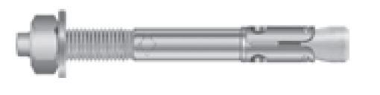

HAN:

0432.260-00046

Art der Anker

Bolzenanker

Werkstoff

Stahl

Länge (mm)

90,00

Gewindeart

metrisch

Gewindemaß

M10